Sziasztok

Mára 2 feladatot hoztam nektek:
- Írd a képek alá a megfelelő mondatot.

Good morning Good afternoon Good evening Hello Good night Good bye
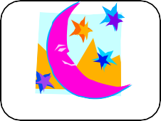
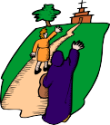
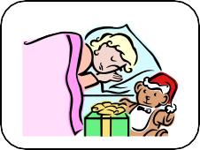
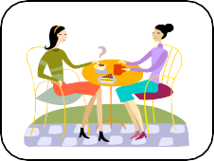
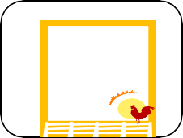

Egy kis segítség a feladathoz:

- Rakd ABC sorrendbe a szavakat az oszlopokban. Segítségnek használhatod a mellette lévő képet.

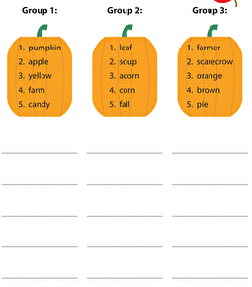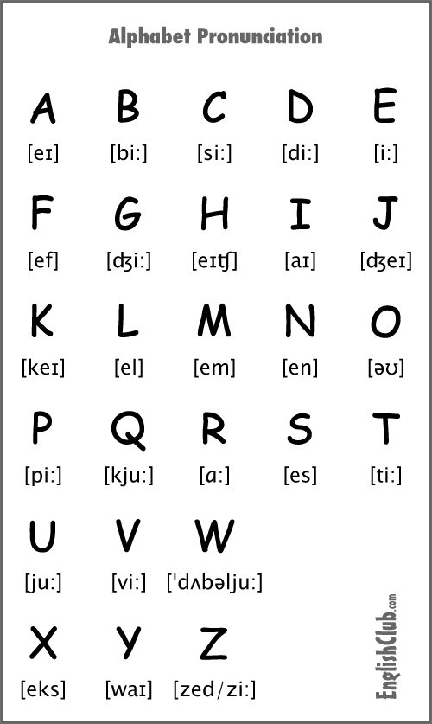

A válaszokat a timeanzsszombathyho@gmail.com – email címemre küldjétek el. Ha lenne valami kérdésetek azt szintén erre az email címemre megírhatjátok.

